UNIVERSIDAD DE LAS FUERZAS ARMADAS ESPE
DEPARTAMENTO DE CIENCIAS DE LA COMPUTACIÓN
ARQUITECTURA DE SOFTWARE
ESPECIFICACIÓN DE CASOS DE USO DETALLADO (ECUD)
Tema
SISTEMA DE CONVERSIÓN DE UNIDADES (TEMPERATURA, LONGITUD Y MASA) UTILIZANDO SERVICIOS WEB SOAP EN .NET SIN BASE DE DATOS
PAO 2026-51 · NRC 36884 · Grupo 1
Autores
BENALCAZAR FARINANGO MOISES SEBASTIAN
BUESTAN GUAILLAS WILMER OMAR
MASAPANTA GUILCATOMA JEFFERSON SANTIAGO
Tutor
Ing. Eduardo Mauricio Campaña Ortega
MIS.MDU.CCNA.CCIA.
PhD. (c) Ingeniería de Software
PhD. (c) Seguridad Información
Fecha
28/10/2026

ÍNDICE DE CONTENIDOS
ESPECIFICACIÓN DE CASOS DE USO DETALLADO 4
ECUD_CU01_INGRESAR_SISTEMA 5
ECUD_CU02_CONVERTIR_TEMPERATURA 11
ECUD_CU03_CONVERTIR_LONGITUD 15
ECUD_CU04_CONVERTIR_MASA 17
ECUD_CU05_INTERCAMBIAR_UNIDADES 19
ECUD_CU06_CONSULTAR_HISTORIAL 20
ECUD_CU07_CERRAR_SESION 22
ECUD_CU08_CONFIGURAR_SERVIDOR 24

ÍNDICE DE ILUSTRACIONES
Ilustración 1. CU_00 General del sistema. 4
Ilustración 2. CU01 Ingresar al sistema. 5
Ilustración 3. Casos de uso: autenticar usuario (intentos y bloqueo). 6
Ilustración 4. Diagrama de actividad: iniciar sesión. 7
Ilustración 5. Diagrama de secuencia: inicializar el cliente SOAP (Singleton). 8
Ilustración 6. Diagrama de secuencia: ingreso al sistema. 9
Ilustración 7. Diagrama de secuencia: tercer intento fallido y bloqueo. 10
Ilustración 8. Conversión de unidades (CU02 a CU06). 11
Ilustración 9. Diagrama de actividad: realizar una conversión (CU02, CU03, CU04). 12
Ilustración 10. Diagrama de secuencia: CU02 Convertir temperatura. 13
Ilustración 11. Diagrama de secuencia: valor inválido (SOAP Fault). 14
Ilustración 12. Conversión de unidades (CU02 a CU06). 15
Ilustración 13. Diagrama de secuencia: CU03 Convertir longitud. 16
Ilustración 14. Conversión de unidades (CU02 a CU06). 17
Ilustración 15. Diagrama de secuencia: CU04 Convertir masa. 18
Ilustración 16. Conversión de unidades (CU02 a CU06). 19
Ilustración 17. Conversión de unidades (CU02 a CU06). 20
Ilustración 18. CU07 Cerrar sesión. 22
Ilustración 19. Diagrama de secuencia: CU07 Cerrar sesión. 23
Ilustración 20. CU01 Ingresar al sistema (incluye CU08). 24

ÍNDICE DE TABLAS
Tabla 1. ECUD CU01 Ingresar al sistema 5
Tabla 2. ECUD CU02 Convertir temperatura 11
Tabla 3. ECUD CU03 Convertir longitud 15
Tabla 4. ECUD CU04 Convertir masa 17
Tabla 5. ECUD CU05 Intercambiar unidades 19
Tabla 6. ECUD CU06 Consultar historial de la sesión 20
Tabla 7. ECUD CU07 Cerrar sesión 22
Tabla 8. ECUD CU08 Configurar servidor (móvil) 24

ESPECIFICACIÓN DE CASOS DE USO DETALLADO
A continuación se presenta la Especificación de Casos de Uso Detallado (ECUD) del sistema «Conversión de Unidades Monster» del Grupo 1. La documentación se organiza a partir de los casos de uso modelados en SAP PowerDesigner: Ingresar al sistema (CU01), conversiones de temperatura, longitud y masa (CU02 a CU04), Intercambiar unidades (CU05), Consultar historial (CU06), Cerrar sesión (CU07) y Configurar servidor (CU08).
Actores: el actor Usuario se especializa en Usuario Consola, Usuario Escritorio, Usuario Web y Usuario Móvil, uno por cada cliente; el Servicio SOAP WSConversion es el actor de sistema que autentica, valida y calcula.
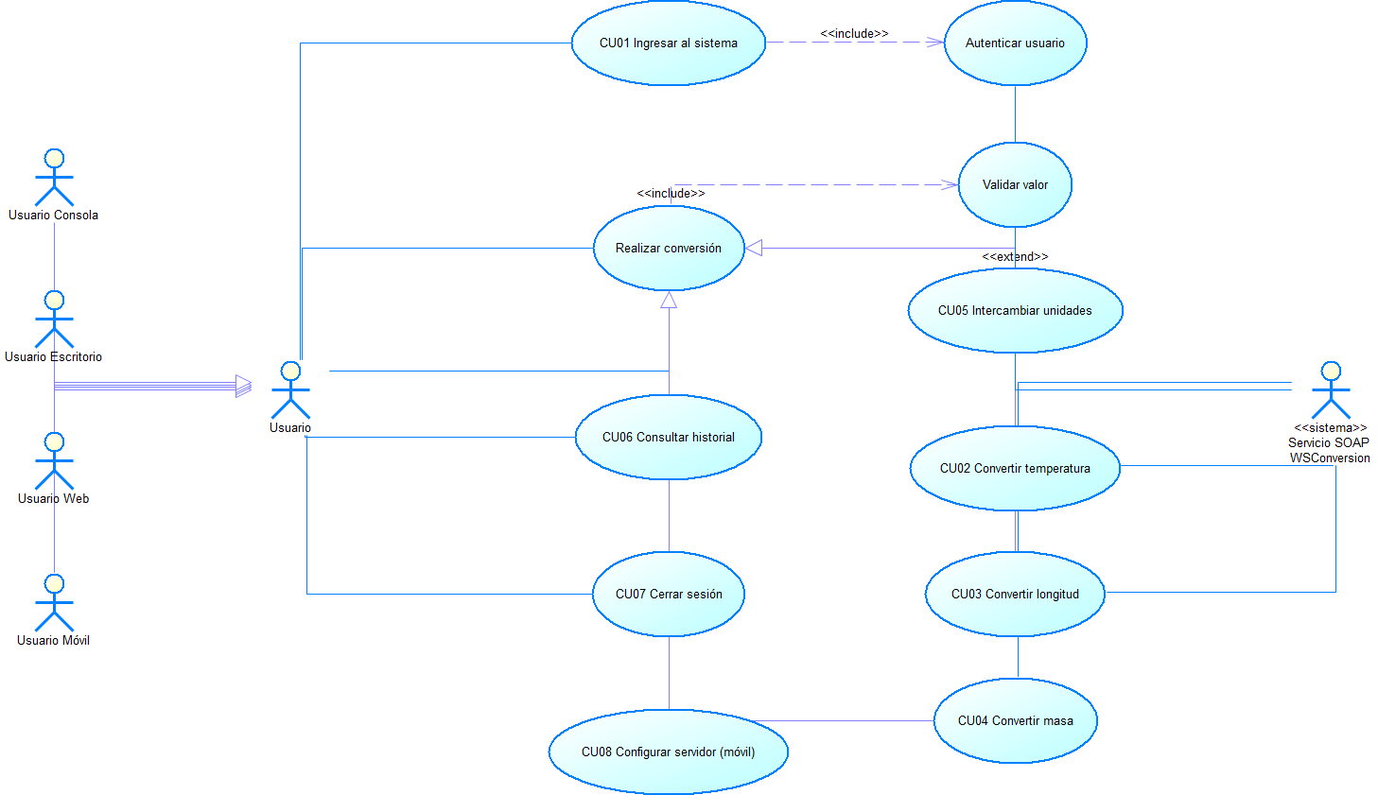
Ilustración 1. CU_00 General del sistema.

ECUD_CU01_INGRESAR_SISTEMA
A continuación, se muestra ECUD_CU01_INGRESAR_SISTEMA.
Tabla 1. ECUD CU01 Ingresar al sistema
Nombre Caso de Uso: | Ingresar al sistema
Identificador: | CU01
Descripción: | Permite al usuario iniciar sesión desde la consola, el escritorio, la web o el móvil. El servidor valida las credenciales y controla los intentos fallidos.
Meta: | Dar acceso controlado al sistema solo con credenciales válidas.
Estado: | Activo
Versión: | 1.0
Autores: | BENALCAZAR FARINANGO MOISES SEBASTIAN; BUESTAN GUAILLAS WILMER OMAR; MASAPANTA GUILCATOMA JEFFERSON SANTIAGO
Fecha creación: | 27/10/2026
Fecha modificación: | 27/10/2026
Precondiciones: | - El servidor está publicado en IIS y es accesible desde el cliente.  - El cliente tiene configurada la dirección del servidor.
Post condiciones: | - Con credenciales válidas, el usuario queda autenticado y ve la pantalla principal.  - Con credenciales inválidas, el acceso sigue cerrado y se informa el motivo.
Gráfico: | 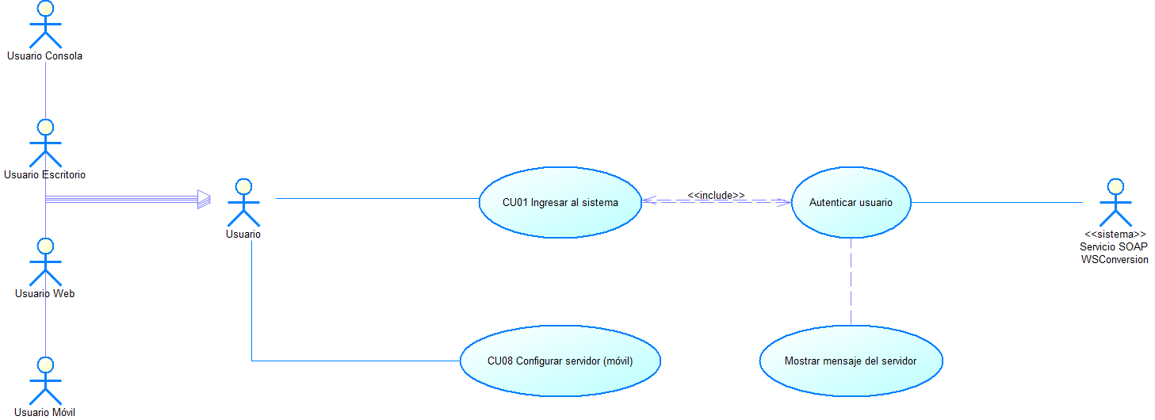  Ilustración 2. CU01 Ingresar al sistema.
Flujo Básico
Ingresar al sistema
Actor |  | Sistema
1. Abre el cliente. |  | 2. Muestra la pantalla de ingreso con la imagen y la dirección del servidor.
3. Escribe usuario y clave y presiona Ingresar. |  | 4. Envía la operación SOAP login(usuario, clave).
 |  | 5. El servidor (Autenticador Singleton) compara con Web.config y reinicia los intentos.
 |  | 6. Responde true; el cliente guarda el usuario y muestra la pantalla principal.
Flujo Alternativo
3a. Campos vacíos: se muestra «Ingrese usuario y clave».
5a. Credenciales incorrectas: el servidor responde «Usuario o clave incorrectos. Intentos restantes: n».
5b. Tercer intento fallido: el usuario queda bloqueado 2 minutos.
4a. Servidor apagado o dirección errónea: «No se pudo conectar con el servidor en …».
Casos de uso incluidos: Autenticar usuario (comparar con Web.config y controlar intentos).
Casos de uso extendidos: Mostrar mensaje del servidor; CU08 Configurar servidor (móvil).
Requisitos relacionados: RF01, RF02, RF12

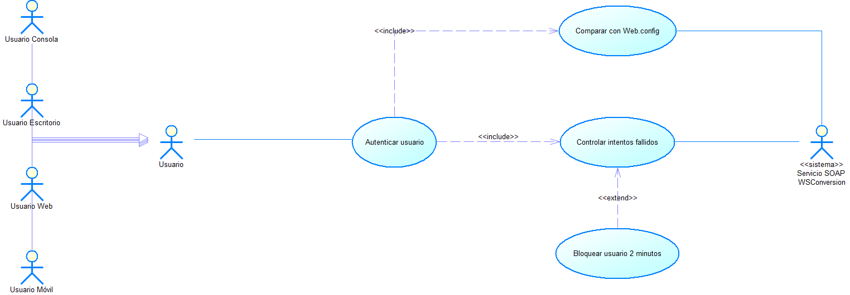
Ilustración 3. Casos de uso: autenticar usuario (intentos y bloqueo).
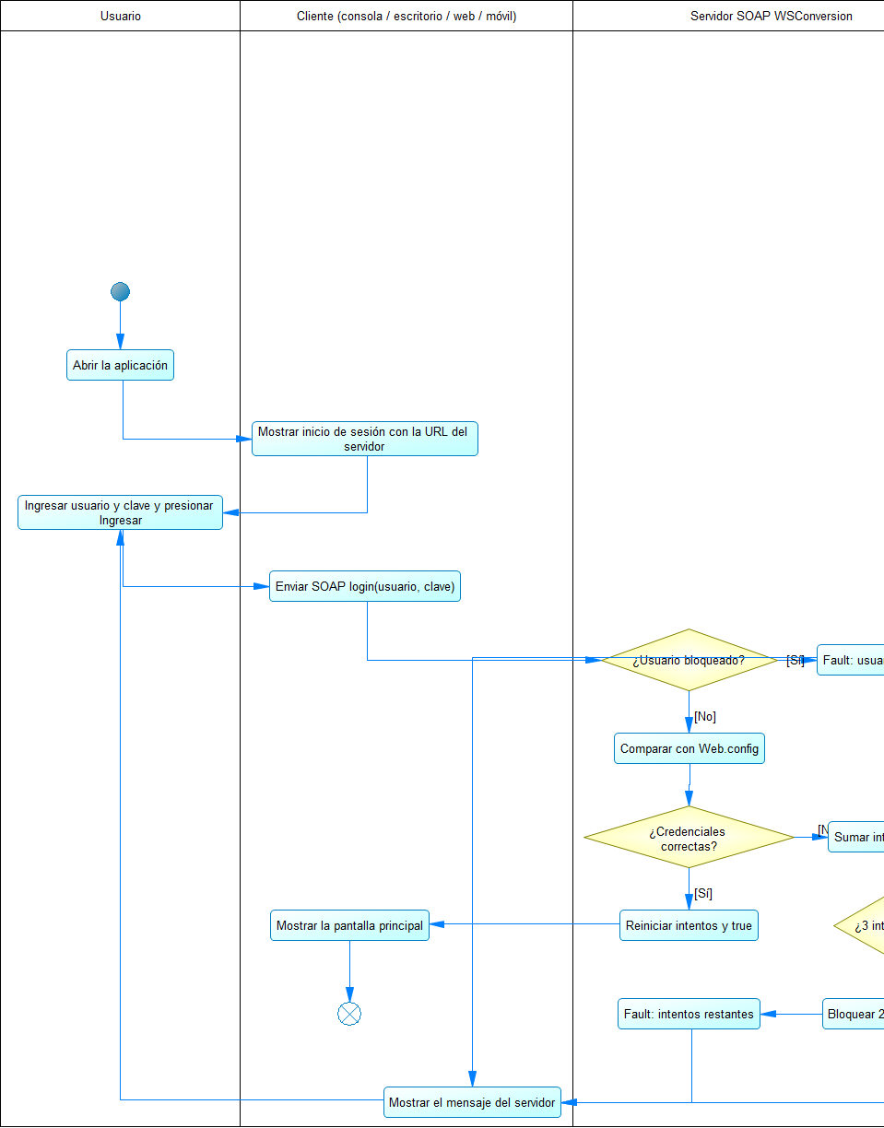
Ilustración 4. Diagrama de actividad: iniciar sesión.
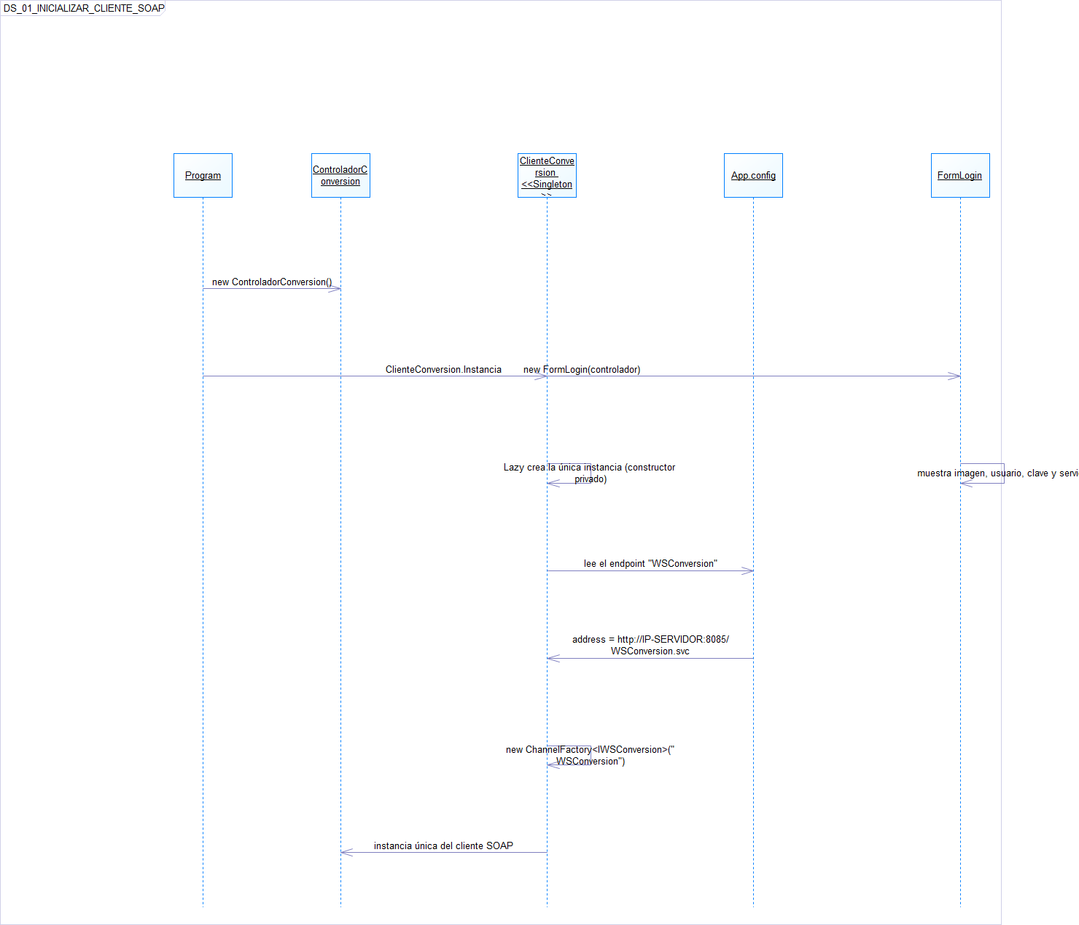
Ilustración 5. Diagrama de secuencia: inicializar el cliente SOAP (Singleton).
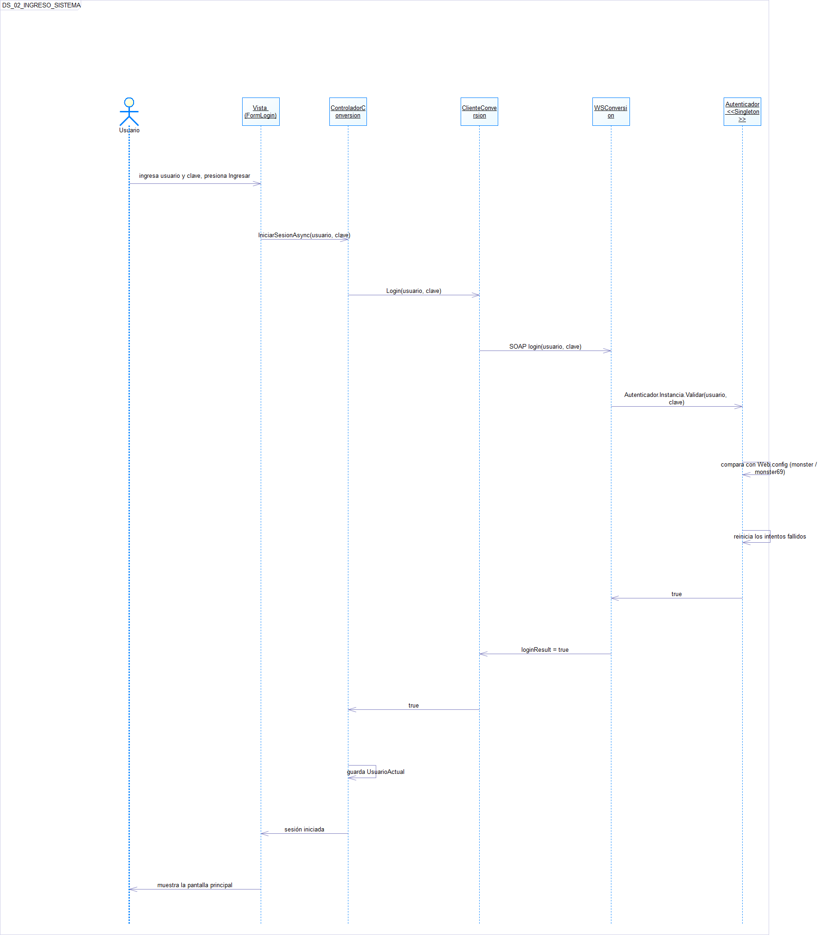
Ilustración 6. Diagrama de secuencia: ingreso al sistema.
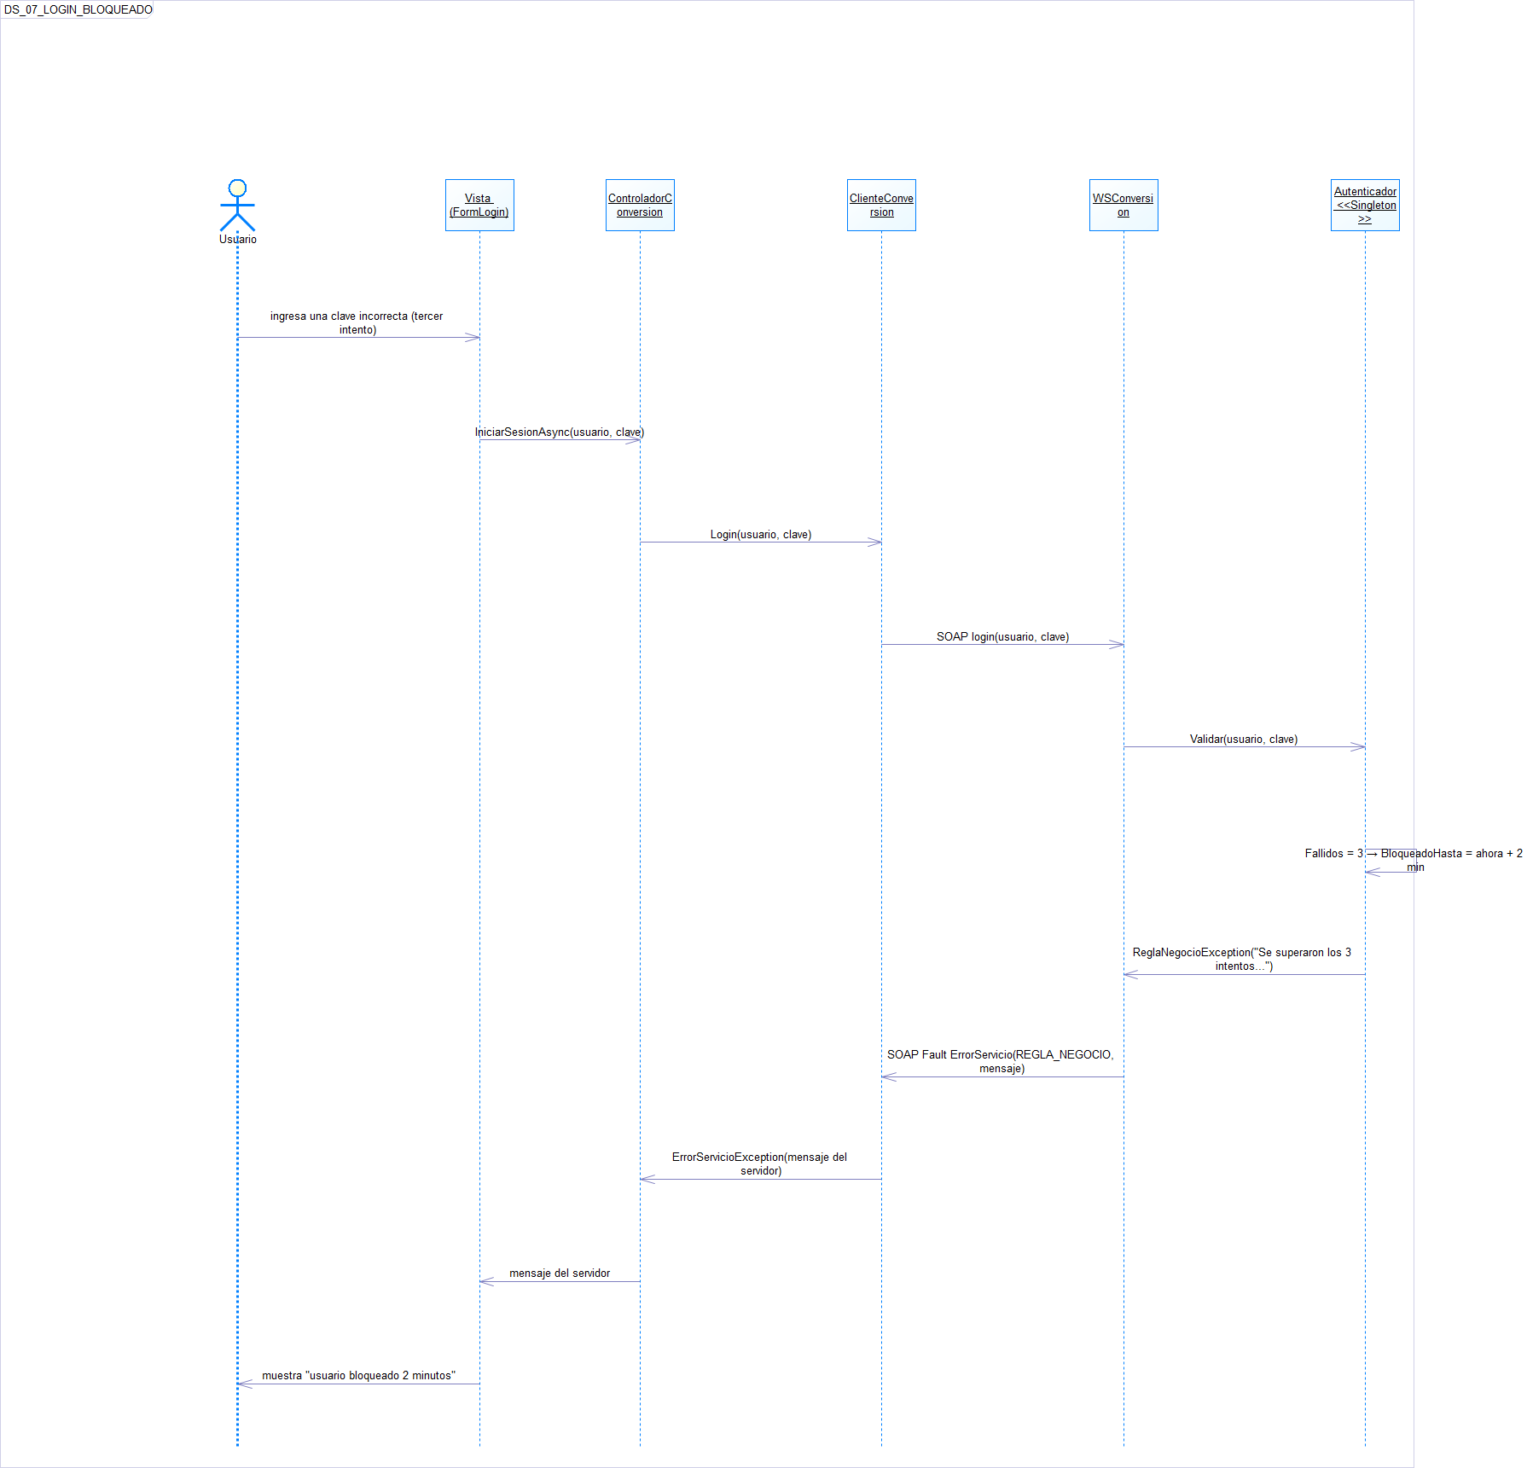
Ilustración 7. Diagrama de secuencia: tercer intento fallido y bloqueo.

ECUD_CU02_CONVERTIR_TEMPERATURA
A continuación, se muestra ECUD_CU02_CONVERTIR_TEMPERATURA.
Tabla 2. ECUD CU02 Convertir temperatura
Nombre Caso de Uso: | Convertir temperatura
Identificador: | CU02
Descripción: | Convierte un valor entre Celsius, Fahrenheit y Kelvin (6 operaciones).
Meta: | Obtener la temperatura equivalente calculada por el servidor.
Estado: | Activo
Versión: | 1.0
Autores: | BENALCAZAR FARINANGO MOISES SEBASTIAN; BUESTAN GUAILLAS WILMER OMAR; MASAPANTA GUILCATOMA JEFFERSON SANTIAGO
Fecha creación: | 27/10/2026
Fecha modificación: | 27/10/2026
Precondiciones: | - El usuario ingresó al sistema (CU01).
Post condiciones: | - Se muestra el valor convertido y queda registrado en el historial de la sesión.
Gráfico: | 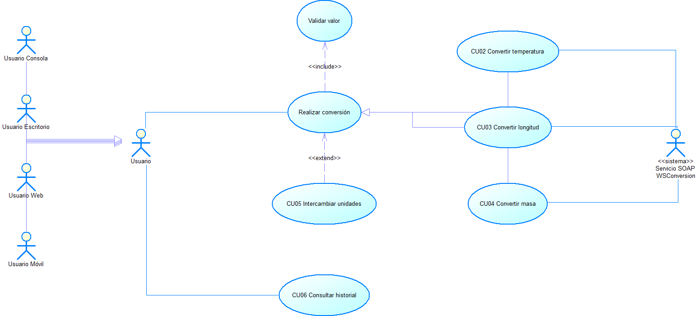  Ilustración 8. Conversión de unidades (CU02 a CU06).
Flujo Básico
Convertir temperatura
Actor |  | Sistema
1. Elige la categoría Temperatura. |  | 2. Carga las unidades de origen (°C, °F, K) y en «A» solo los destinos posibles.
3. Elige las unidades, escribe el valor y presiona Convertir. |  | 4. Valida que sea un número (acepta coma o punto).
 |  | 5. Invoca la operación, por ejemplo celsiusAFahrenheit(valor).
 |  | 6. El servidor valida el cero absoluto y calcula (°F = °C × 9/5 + 32).
 |  | 7. Muestra el resultado grande y lo agrega al historial.
Flujo Alternativo
4a. El valor no es un número: «Ingrese un número válido».
6a. Valor bajo el cero absoluto: SOAP Fault VALOR_INVALIDO; la tarjeta del resultado se muestra en rojo.
5a. Servidor no disponible: se muestra el mensaje de conexión.
Casos de uso incluidos: Validar valor.
Casos de uso extendidos: CU05 Intercambiar unidades.
Requisitos relacionados: RF03, RF06, RF07, RF09, RF10

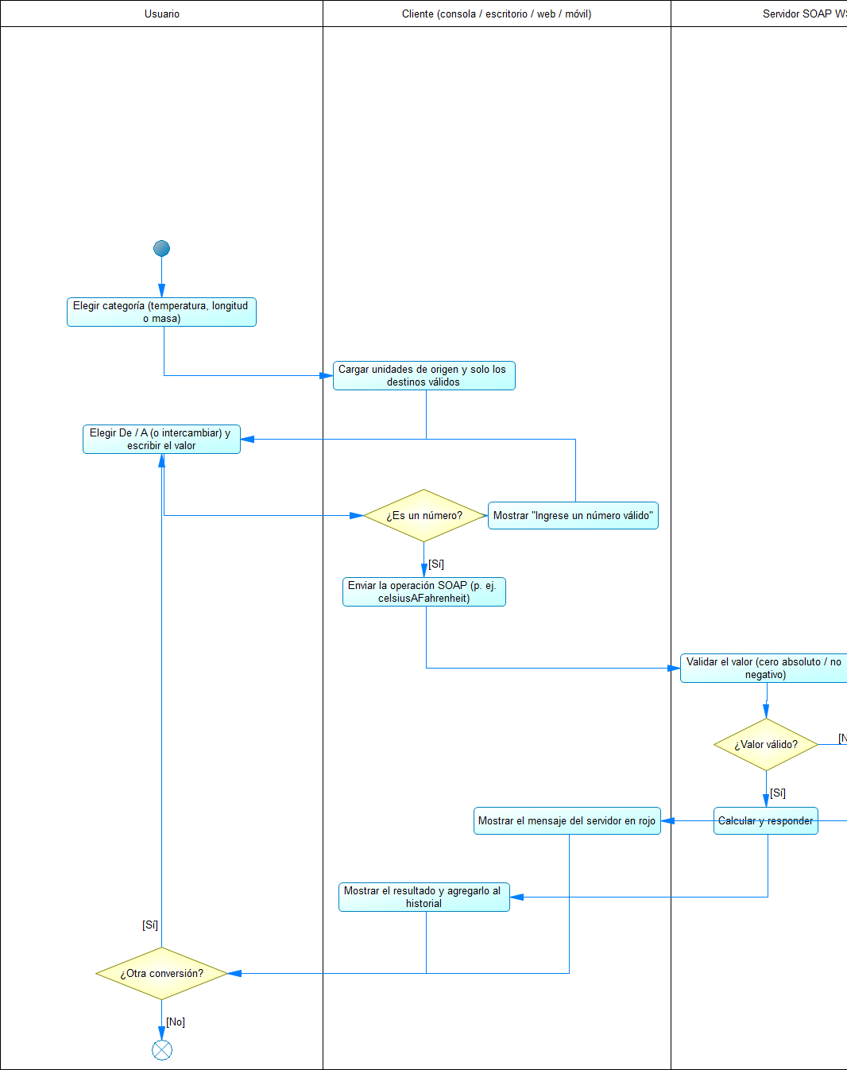
Ilustración 9. Diagrama de actividad: realizar una conversión (CU02, CU03, CU04).
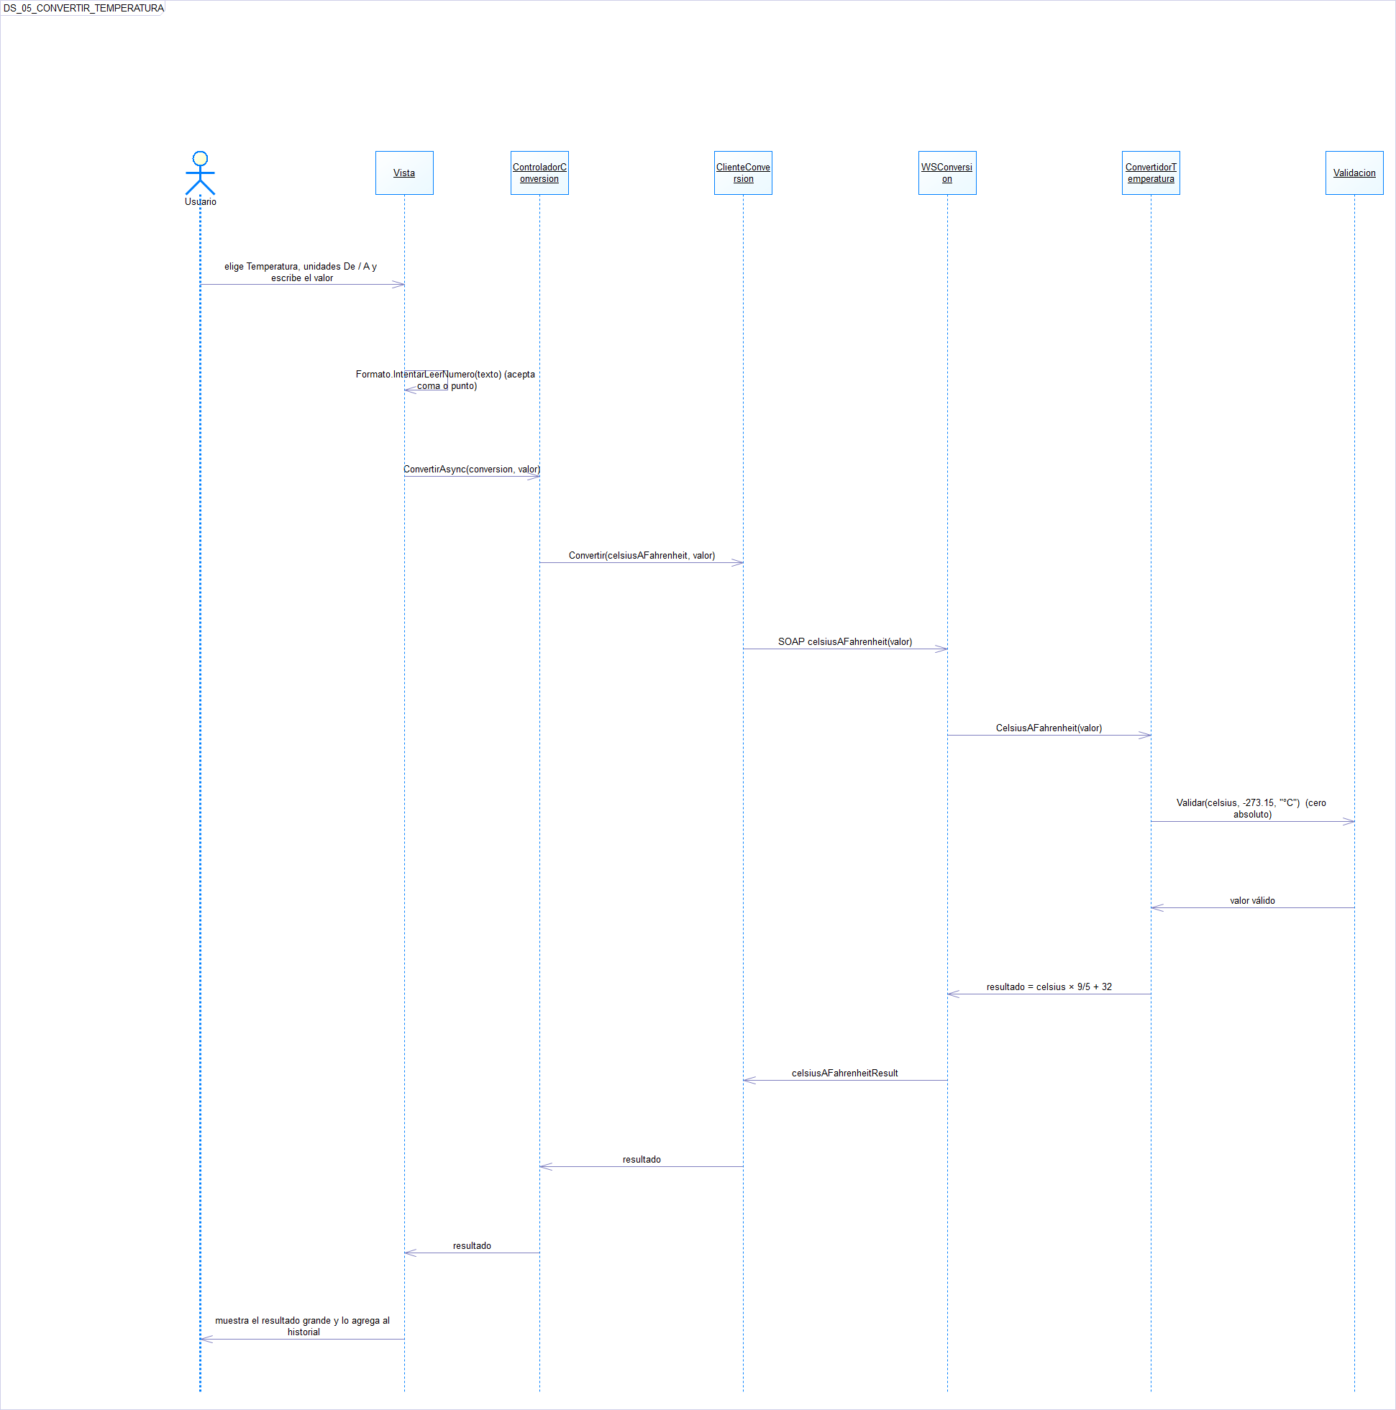
Ilustración 10. Diagrama de secuencia: CU02 Convertir temperatura.
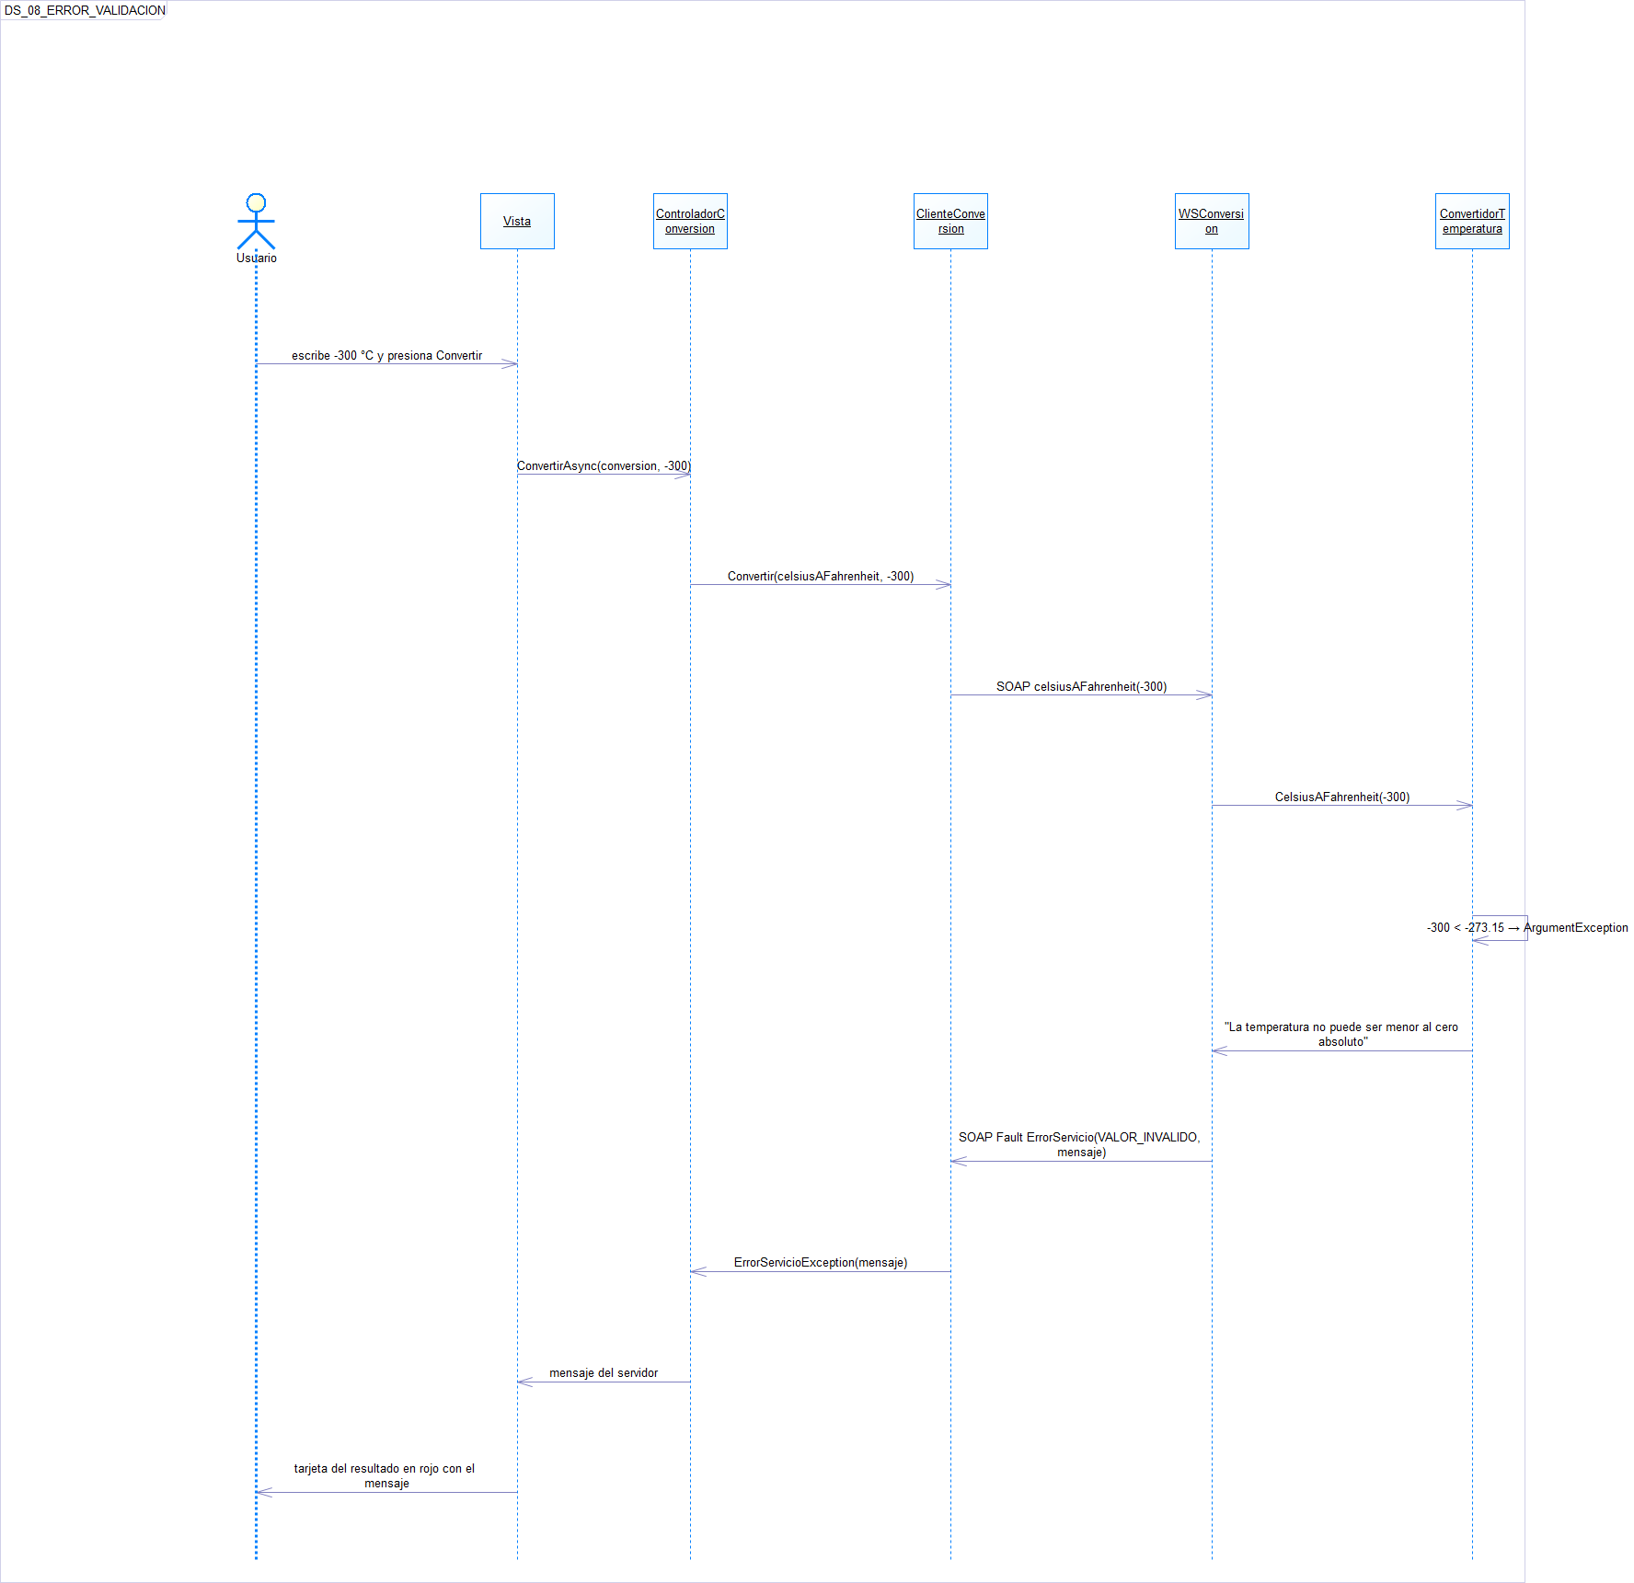
Ilustración 11. Diagrama de secuencia: valor inválido (SOAP Fault).

ECUD_CU03_CONVERTIR_LONGITUD
A continuación, se muestra ECUD_CU03_CONVERTIR_LONGITUD.
Tabla 3. ECUD CU03 Convertir longitud
Nombre Caso de Uso: | Convertir longitud
Identificador: | CU03
Descripción: | Convierte metros ↔ pies, metros ↔ pulgadas y kilómetros ↔ millas (6 operaciones).
Meta: | Obtener la longitud equivalente con factores exactos.
Estado: | Activo
Versión: | 1.0
Autores: | BENALCAZAR FARINANGO MOISES SEBASTIAN; BUESTAN GUAILLAS WILMER OMAR; MASAPANTA GUILCATOMA JEFFERSON SANTIAGO
Fecha creación: | 27/10/2026
Fecha modificación: | 27/10/2026
Precondiciones: | - El usuario ingresó al sistema (CU01).
Post condiciones: | - Se muestra el valor convertido y queda en el historial.
Gráfico: | Ilustración 12. Conversión de unidades (CU02 a CU06).
Flujo Básico
Convertir longitud
Actor |  | Sistema
1. Elige la categoría Longitud. |  | 2. Carga las unidades m, ft, in, km y mi.
3. Elige las unidades, escribe el valor y presiona Convertir. |  | 4. Invoca la operación, por ejemplo kilometrosAMillas(valor).
 |  | 5. El servidor valida que no sea negativo y calcula con el factor exacto (1 mi = 1.609344 km).
 |  | 6. Muestra el resultado y lo agrega al historial.
Flujo Alternativo
4a. El valor no es un número: se muestra el mensaje de validación.
5a. Valor negativo: SOAP Fault «La longitud no puede ser negativa».
Casos de uso incluidos: Validar valor.
Casos de uso extendidos: CU05 Intercambiar unidades.
Requisitos relacionados: RF04, RF06, RF07, RF09, RF10

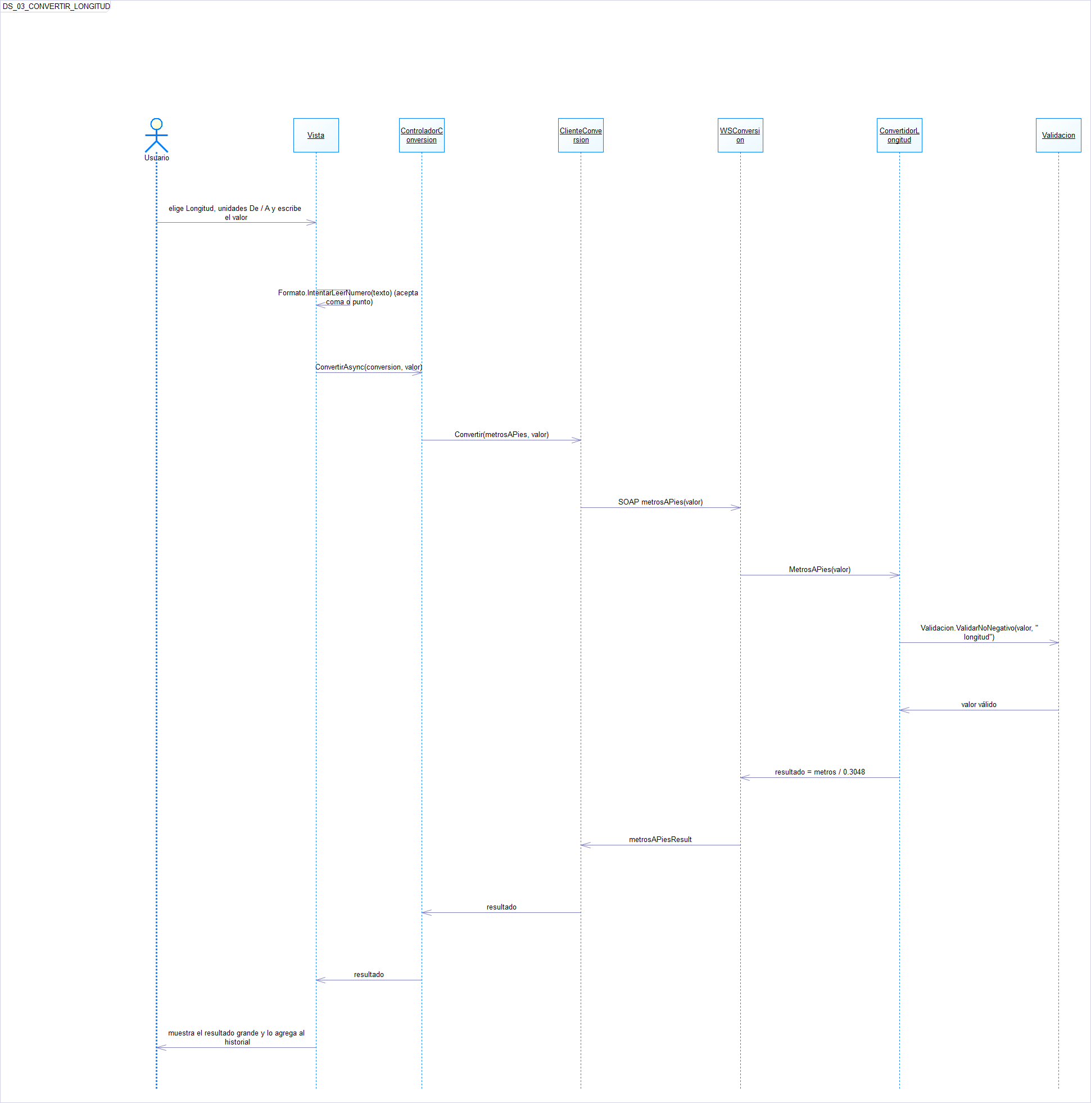
Ilustración 13. Diagrama de secuencia: CU03 Convertir longitud.

ECUD_CU04_CONVERTIR_MASA
A continuación, se muestra ECUD_CU04_CONVERTIR_MASA.
Tabla 4. ECUD CU04 Convertir masa
Nombre Caso de Uso: | Convertir masa
Identificador: | CU04
Descripción: | Convierte kilogramos ↔ libras y gramos ↔ onzas (4 operaciones).
Meta: | Obtener la masa equivalente con factores exactos.
Estado: | Activo
Versión: | 1.0
Autores: | BENALCAZAR FARINANGO MOISES SEBASTIAN; BUESTAN GUAILLAS WILMER OMAR; MASAPANTA GUILCATOMA JEFFERSON SANTIAGO
Fecha creación: | 27/10/2026
Fecha modificación: | 27/10/2026
Precondiciones: | - El usuario ingresó al sistema (CU01).
Post condiciones: | - Se muestra el valor convertido y queda en el historial.
Gráfico: | Ilustración 14. Conversión de unidades (CU02 a CU06).
Flujo Básico
Convertir masa
Actor |  | Sistema
1. Elige la categoría Masa. |  | 2. Carga las unidades kg, lb, g y oz.
3. Elige las unidades, escribe el valor y presiona Convertir. |  | 4. Invoca la operación, por ejemplo kilogramosALibras(valor).
 |  | 5. El servidor valida que no sea negativo y calcula (1 lb = 0.45359237 kg).
 |  | 6. Muestra el resultado y lo agrega al historial.
Flujo Alternativo
4a. El valor no es un número: se muestra el mensaje de validación.
5a. Valor negativo: SOAP Fault «La masa no puede ser negativa».
Casos de uso incluidos: Validar valor.
Casos de uso extendidos: CU05 Intercambiar unidades.
Requisitos relacionados: RF05, RF06, RF07, RF09, RF10

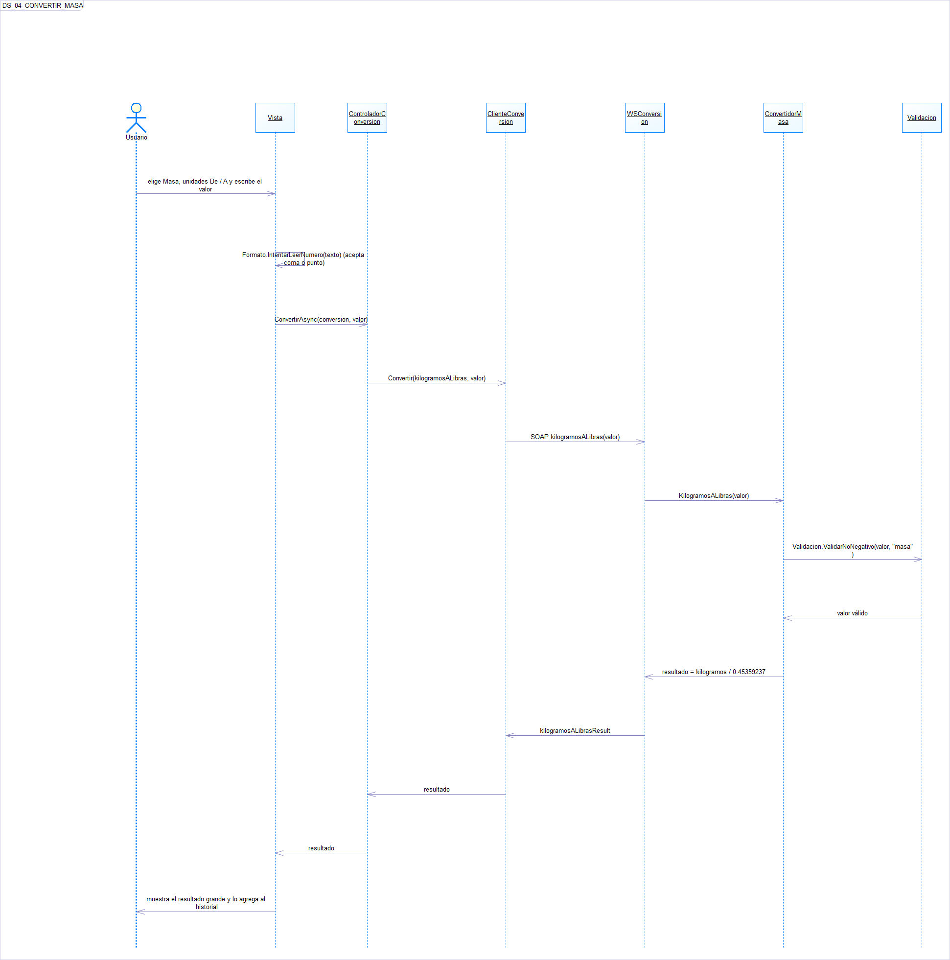
Ilustración 15. Diagrama de secuencia: CU04 Convertir masa.

ECUD_CU05_INTERCAMBIAR_UNIDADES
A continuación, se muestra ECUD_CU05_INTERCAMBIAR_UNIDADES.
Tabla 5. ECUD CU05 Intercambiar unidades
Nombre Caso de Uso: | Intercambiar unidades
Identificador: | CU05
Descripción: | Extiende CU02, CU03 y CU04: invierte la unidad de origen y la de destino.
Meta: | Hacer la conversión inversa sin volver a elegir las unidades.
Estado: | Activo
Versión: | 1.0
Autores: | BENALCAZAR FARINANGO MOISES SEBASTIAN; BUESTAN GUAILLAS WILMER OMAR; MASAPANTA GUILCATOMA JEFFERSON SANTIAGO
Fecha creación: | 27/10/2026
Fecha modificación: | 27/10/2026
Precondiciones: | - Hay una categoría abierta con unidades seleccionadas.
Post condiciones: | - Las unidades quedan invertidas, listas para convertir.
Gráfico: | Ilustración 16. Conversión de unidades (CU02 a CU06).
Flujo Básico
Intercambiar unidades
Actor |  | Sistema
1. Presiona el botón Intercambiar (⇄). |  | 2. Coloca en «De» la unidad que estaba en «A» y viceversa.
 |  | 3. Recarga los destinos válidos y limpia el resultado anterior.
Flujo Alternativo
2a. Si la conversión inversa no existe, no hay cambios (en este sistema todas tienen inversa).
Casos de uso incluidos: —
Casos de uso extendidos: Extiende CU02, CU03 y CU04.
Requisitos relacionados: RF08

ECUD_CU06_CONSULTAR_HISTORIAL
A continuación, se muestra ECUD_CU06_CONSULTAR_HISTORIAL.
Tabla 6. ECUD CU06 Consultar historial de la sesión
Nombre Caso de Uso: | Consultar historial de la sesión
Identificador: | CU06
Descripción: | Muestra las conversiones realizadas en la sesión para la categoría abierta y su número.
Meta: | Revisar las conversiones hechas sin volver a calcularlas.
Estado: | Activo
Versión: | 1.0
Autores: | BENALCAZAR FARINANGO MOISES SEBASTIAN; BUESTAN GUAILLAS WILMER OMAR; MASAPANTA GUILCATOMA JEFFERSON SANTIAGO
Fecha creación: | 27/10/2026
Fecha modificación: | 27/10/2026
Precondiciones: | - El usuario ingresó al sistema.
Post condiciones: | - El historial se pierde al cerrar sesión (sistema sin base de datos).
Gráfico: | Ilustración 17. Conversión de unidades (CU02 a CU06).
Flujo Básico
Consultar historial de la sesión
Actor |  | Sistema
1. Realiza conversiones. |  | 2. Agrega cada una al historial con la hora, el valor original y el resultado.
3. Consulta la tarjeta Historial. |  | 4. Muestra la lista y el contador de conversiones.
Flujo Alternativo
3a. Presiona Limpiar: el historial de esa categoría se vacía.
3b. No hay conversiones: «Aún no hay conversiones».
Casos de uso incluidos: —
Casos de uso extendidos: —
Requisitos relacionados: RF10

ECUD_CU07_CERRAR_SESION
A continuación, se muestra ECUD_CU07_CERRAR_SESION.
Tabla 7. ECUD CU07 Cerrar sesión
Nombre Caso de Uso: | Cerrar sesión
Identificador: | CU07
Descripción: | Termina la sesión del usuario y vuelve a la pantalla de ingreso.
Meta: | Salir de forma segura del sistema.
Estado: | Activo
Versión: | 1.0
Autores: | BENALCAZAR FARINANGO MOISES SEBASTIAN; BUESTAN GUAILLAS WILMER OMAR; MASAPANTA GUILCATOMA JEFFERSON SANTIAGO
Fecha creación: | 27/10/2026
Fecha modificación: | 27/10/2026
Precondiciones: | - El usuario ingresó al sistema.
Post condiciones: | - Para seguir usando el sistema se debe volver a ingresar (CU01).
Gráfico: | 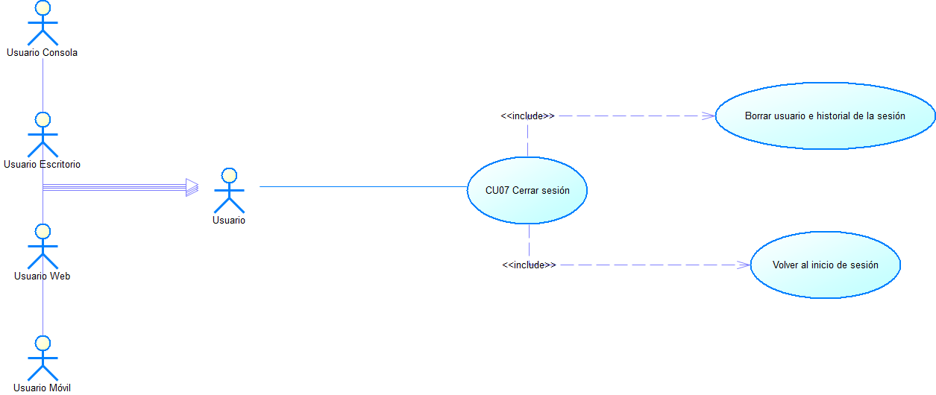  Ilustración 18. CU07 Cerrar sesión.
Flujo Básico
Cerrar sesión
Actor |  | Sistema
1. Presiona Salir / Cerrar sesión. |  | 2. Pide confirmación (móvil).
3. Confirma. |  | 4. Borra el usuario y el historial de la sesión.
 |  | 5. Muestra la pantalla de ingreso.
Flujo Alternativo
1a. En la consola, el usuario elige la opción 0 del menú principal.
3a. El usuario cancela: sigue en la pantalla principal.
Casos de uso incluidos: Borrar usuario e historial; volver al inicio de sesión.
Casos de uso extendidos: —
Requisitos relacionados: RF11

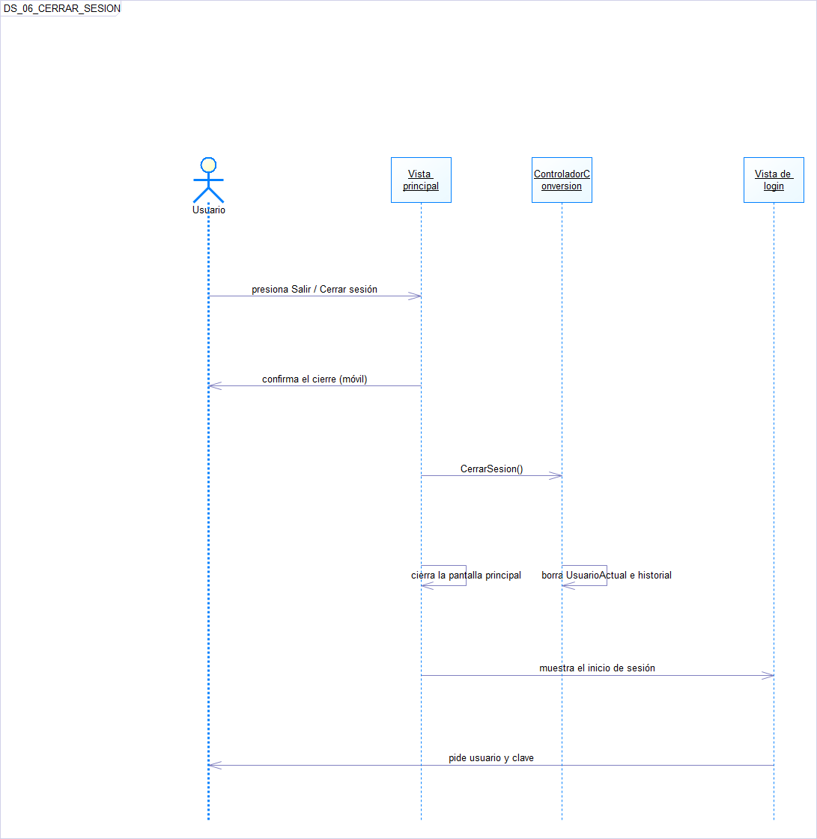
Ilustración 19. Diagrama de secuencia: CU07 Cerrar sesión.

ECUD_CU08_CONFIGURAR_SERVIDOR
A continuación, se muestra ECUD_CU08_CONFIGURAR_SERVIDOR.
Tabla 8. ECUD CU08 Configurar servidor (móvil)
Nombre Caso de Uso: | Configurar servidor (móvil)
Identificador: | CU08
Descripción: | Permite cambiar la dirección del servicio SOAP desde la aplicación móvil.
Meta: | Conectar el celular al servidor de la red en uso sin recompilar.
Estado: | Activo
Versión: | 1.0
Autores: | BENALCAZAR FARINANGO MOISES SEBASTIAN; BUESTAN GUAILLAS WILMER OMAR; MASAPANTA GUILCATOMA JEFFERSON SANTIAGO
Fecha creación: | 27/10/2026
Fecha modificación: | 27/10/2026
Precondiciones: | - La aplicación móvil está en la pantalla de ingreso.
Post condiciones: | - Las llamadas siguientes usan la nueva dirección, también en las próximas aperturas.
Gráfico: | Ilustración 20. CU01 Ingresar al sistema (incluye CU08).
Flujo Básico
Configurar servidor (móvil)
Actor |  | Sistema
1. Escribe en «Servidor SOAP» la dirección http://IP-de-la-PC:8085/WSConversion.svc. |  | 2. Guarda la dirección en el teléfono (Preferences).
3. Ingresa usuario y clave. |  | 4. Usa la nueva dirección para la llamada login (CU01).
Flujo Alternativo
1a. Dirección vacía: «Ingrese la URL del servidor».
4a. Dirección inválida o servidor inalcanzable: mensaje de conexión.
Casos de uso incluidos: —
Casos de uso extendidos: Extiende CU01.
Requisitos relacionados: RF12

